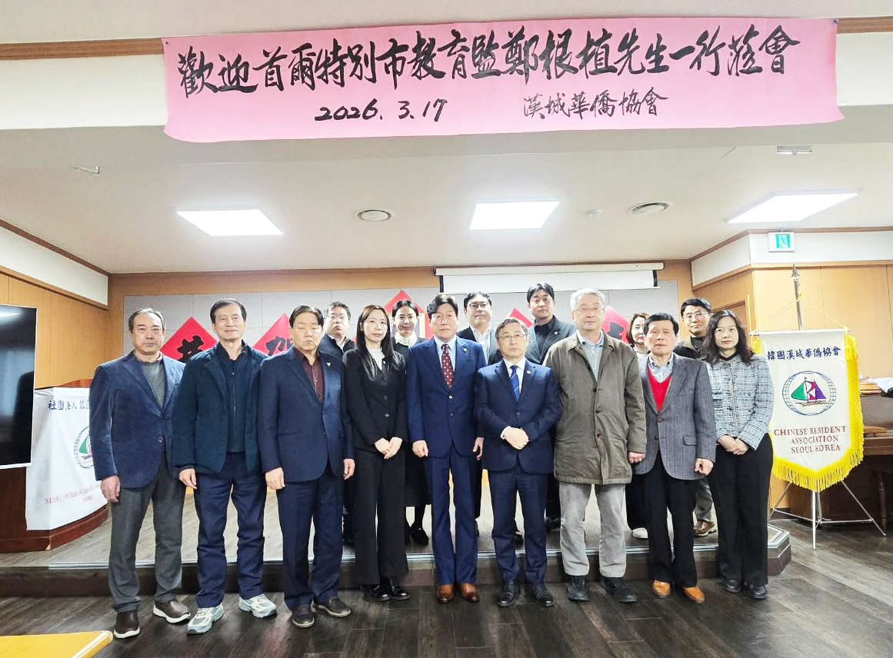
首爾市鄭根植教育監拜會漢協 2026.03.17
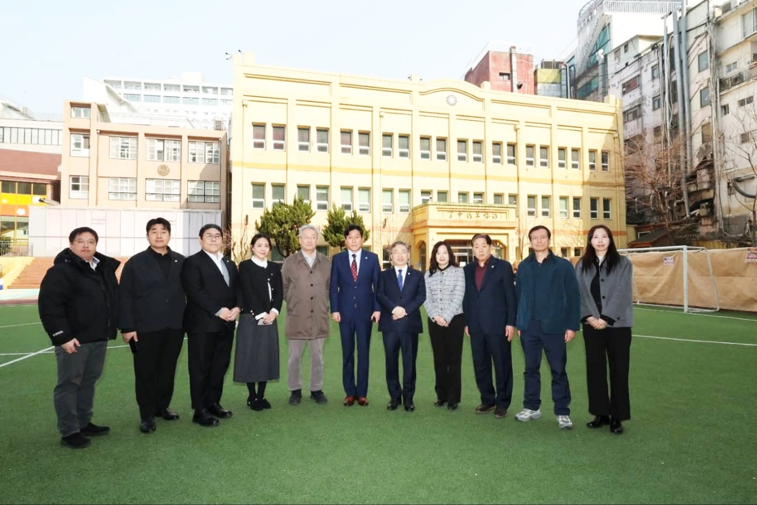
首爾市鄭根植教育監參訪漢小 2026.03.17

